BAB IV

ANALISIS PASAR DAN PEMASARAN

- Jasa Yang Dihasilkan
Jasa terkadang cukup sulit dibedakan secara khusus dengan barang. Hal ini disebabkan pembelian suatu barang kerap kali disertai jasa-jasa tertentu dan begitu pula sebaliknya dengan pembelian jasa yang sering melibatkan barang-barang tertentu untuk melengkapinya. Untuk memahami hal ini, kita perlu membahas pengertian, karakteristik dan klasifikasi jasa.
Menurut Kotler dan Keller (2012:214), jasa adalah setiap aktifitas, manfaat atau performance yang ditawarkan oleh satu pihak ke pihak lain yang bersifat intangible dan tidak menyebabkan perpindahan kepemilikan apapun dimana dalam produksinya dapat terikat maupun tidak dengan produk fisik.
Karakteristik jasa adalah suatu sifat dari jasa yang ditawarkan oleh suatu pihak kepada pihak lain yang berfungsi untuk membedakan dengan produk barang. Menurut Kotler dan Armstrong (2012:223), menerangkan empat karakteristik jasa sebagai berikut:
- Tidak Berwujud (Intangibility)
Jasa bersifat abstrak dan tidak berwujud. Tidak seperti halnya produk fisik, jasa tidak dapat dilihat, dirasa, diraba, didengar, dicium sebelum jasa itu dibeli. Untuk mengurangi ketidak pastian tersebut, maka para calon pembeli akan mencari tanda atau bukti dari mutu saja. Konsumen mencari bukti kualitas pelayanan jasa berdasarkan enam hal berikut ini:
- Tempat (Place)
Tempat yang mendukung seperti kebersihan yang terjaga, kenyamanan untuk konsumen, dan suasana yang mendukung.
- Orang (People)
Orang yang menangani mampu melaksanakan tugas dengan baik. Sudah terlatih, cepat dalam menangani masalah dan lain-lain.
- Peralatan (Equipment)
Peralatan penunjang seperti komputer, meja, mesin fax, dan lain
sebagainya.
- Komunikasi Material (Communication Material)
Bukti-bukti serupa teks tertulis dan foto, misalnya kontrak atau hasil jadi dalam foto.
- Simbol (Symbol)
Nama dan symbol pemberi jasa mencerminkan kemampuan dan kelebihannya dalam melayani konsumen.
- Harga (Price)
Harga yang masuk akal dan dapat pula dipandukan dengan berbagai macam promosi penjualan, seperti bonus, diskon, dan lain-lain.
- Bervariasi (Variability)
Jasa bersifat nonstandard dan sangat variable. Berbeda dengan kualitas produk fisik yang sudah terstandar, kualitas pelayanan jasa bergantung pada siapa penyedianya, kapan, dimana, dan bagaimana jasa itu diberikan. Oleh kerena itu jasa sangat bervariasi dan berbeda satu dengan lainnya.
- Tidak Dapat Dipisahkan (Inseparability)
Jasa umumnya diproduksi dan dikonsumsi pada waktu yang bersamaan dengan partisipasi konsumen di dalamnya.
- Tidak Dapat Disimpan (Pershability)
Jasa tidak mungkin disimpan dalam bentuk persediaan. Nilai jasa hanya ada pada saat jasa tersebut diproduksi dan langsung diterima oleh si penerimanya. Karakteristik seperti ini berbeda dengan barang berwujud yang dapat diproduksi terlebih dahulu, disimpan, dan dipergunakan lain waktu.
Menurut Lovelock (2007:12), klasifikasi jasa terdapat tujuh kriteria sebagai berikut:
- Segmen Pasar
Berdasarkan segmen pasar, jasa dapat dibedakan menjadi jasa kepada konsumen akhir (misalnya taksi, asuransi jiwa, dan pendidikan) dan jasa kepada konsumen organisasional (misalnya jasa akuntansi dan perpajakan, jasa konsultasi manajemen, dan jasa konsultasi hukum).
- Tingkat Keberwujudan (Tangibility)
Kriteria ini berhubungan dengan tingkat keterlibatan produk fisik dan konsumen. Berdasarkan kriteria ini, jasa dapat dibedakan menjadi tiga macam, yaitu:
- Rented Goods Service
Dalam jenis ini konsumen menyewa dan menggunakan produk-produk tertentu berdasarkan tarif selama waktu tertentu pula. Konsumen hanya dapat menggunakan produk tersebut, karena kepemilikannya tetap berada pada pihak perusahaan yang menyewakan. Contohnya penyewaan mobil, kaset video, vila dan apartement.
- Owned Goods Service
Pada Owned goods service, produk-produk yang dimiliki konsumen direparasi, dikembangkan atau ditingkatkan (untuk kerja), atau dipelihara/dirawat oleh perusahaan jasa, contohnya jasa reparasi (arloji, mobil dan lain-lain).
- Non Goods Service
Karakteristik khusus pada jenis ini adalah jasa personal bersifat intangible (tidak berwujud) ditawarkan kepada para pelanggan contohnya sopir, dosen, pemandu wisata, dan lain-lain.
- Keterampilan Penyedia Jasa
Berdasarkan tingkat keterampilan penyedia jasa, jasa terdiri atas profesional service (misalnya konsultan manajemen, konsultan hukum, konsultan pajak) dan non profesional (misalnya sopir taksi, penjaga malam).
- Tujuan Organisasi Jasa
Berdasarkan tujuan organisasi, jasa dapat dibagi menjadi commercial service atau profit service (misalnya bank, penerbangan) dan non-profit (misalnya sekolah, yayasan, panti asuhan, perpustakaan dan museum).
- Regulasi
Dari aspek regulasi, jasa dapat dibagi menjadi regulated service (misalnya pialang, angkutan umum dan perbankan) dan non-regulated service (seperti katering dan pengecetan rumah).

- Tingkat Intensitas Karyawan
Berdasarkan tingkat intensitas karyawan (keterlibatan tenaga kerja), jasa dapat dikelompokan menjadi dua macam, yaitu equipment-based service (seperti cuci mobil otomatis, ATM (automatic teller machine) dan people-based service (seperti satpam, jasa akuntansi dan kosultan hukum).
- Tingkat Kontak Penyedia Jasa dan Pelanggan
Berdasarkan tingkat kontak ini, secara umum jasa dapat dibagi menjadi high-contact service (misalnya bank, dan dokter) dan low-contact service (misalnya bioskop). Pada jasa yang tingkat kontak dengan pelanggannya tinggi, kecenderungan interpersonal karyawan harus diperhatikan oleh perusahaan jasa, karena kemampuan membina hubungan sangat dibutuhkan dalam berurusan dengan orang banyak, misalnya keramahan, sopan santun, dan sebagainya. Sebaliknya pada jasa yang kontaknya dengan pelanggan rendah, justru keahlian teknis karyawan yang paling penting.
Marketing-IN menawarkan jasa promosi digital kepada para pelanggan yang mana disebutkan dalam klasifikasi jasa termasuk ke dalam professional service, dimana membutuhkan tingkat keterampilan khusus dalam melakukan promosi di media sosial (Instagram, facebook, youtube, google dan market place) berikut adalah beberapa jasa yang ditawarkan :
- Marketing-IN menawarkan paket Manajemen Sosial Media Facebook dan Instagram, Manajemen Sosial Media Facebook dan Instagram di tunjukan kepada setiap toko online yang baru memulai usahanya dan bingung untuk membuat konten di sosial media. Dengan adanya paket ini diharapkan dapat membantu dan mempermudah pemilik toko online, karena sosial medianya di handle oleh tim kami secara profesional. Berikut ini adalah daftar paket layanan jasa Manajemen Sosial Media yang ditawarkan oleh Marketing-IN :
Tabel 4.1
Daftar Paket Manajemen Sosial Media (Facebook dan Instagram)
Daftar Paket | Rincian | Harga
Manajemen Sosial Media Bronze | Planning Campaign di FB dan Instagram  Free 10 Hari Iklan di Facebook, Instagram, dan Google  5x Posting konten dalam seminggu (hanya wording)  Non Design Content (belum disupport desain)  Report perbulan | Rp. 1.700.000/bulan
Manajemen Sosial Media Silver | Planning Campaign di FB dan Instagram  Free 15 Hari Iklan di Facebook dan Instagram  2-3x posting konten dalam seminggu  Support Design Content dan Iklan  Report perbulan | Rp. 2.550.000/bulan

Lanjutan Tabel 4.1
Daftar Paket Marketing-IN Iklan Sosial Media All-in
Manajemen Sosial Media Gold | Planning Campaign di FB dan Instagram  Free 30 Hari Iklan di Facebook dan Instagram  5x Posting konten dalam seminggu  Support Design Content dan Iklan  Report perbulan | Rp. 3.700,000/bulan
Manajemen Sosial Media Ultimate | Planning Campaign di FB dan Instagram  Free 30 Hari Iklan di Facebook dan Instagram  5x Posting konten dalam seminggu  Support Design Content dan Iklan  Report perbulan  Free maintenance Website | Rp. 4.525.000/bulan
Sumber : Marketing-IN

Contoh paket sosial media Instagram :
Gambar 4.1
Portfolio Astagacom
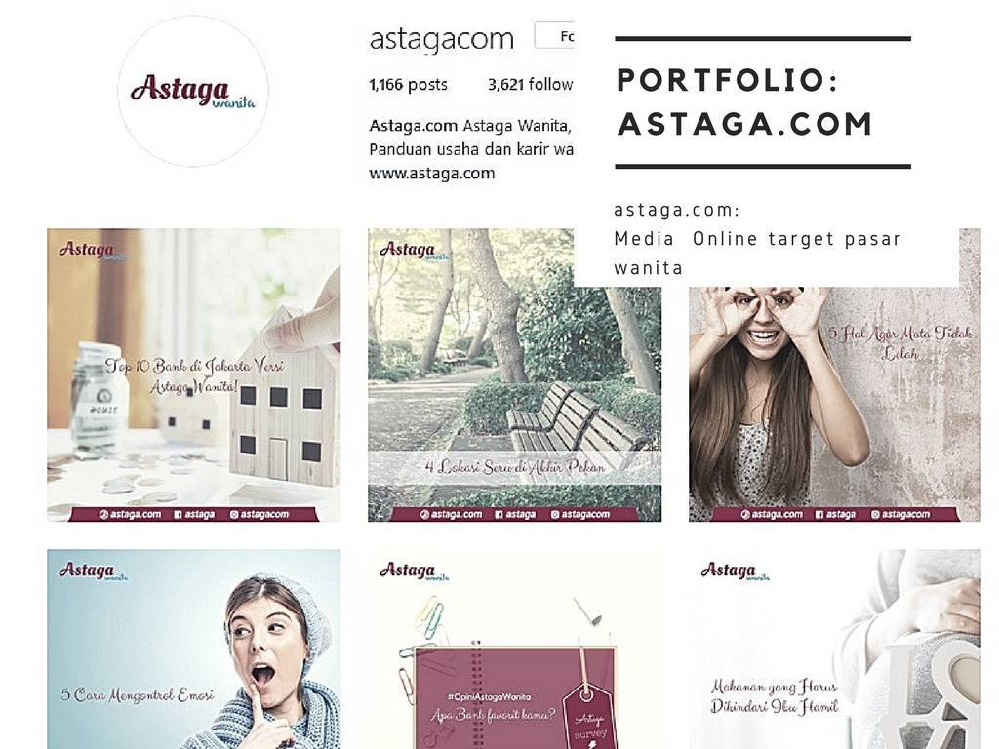
Sumber: Astagacom

Gambar 4.2
Konten Artikel Astagacom
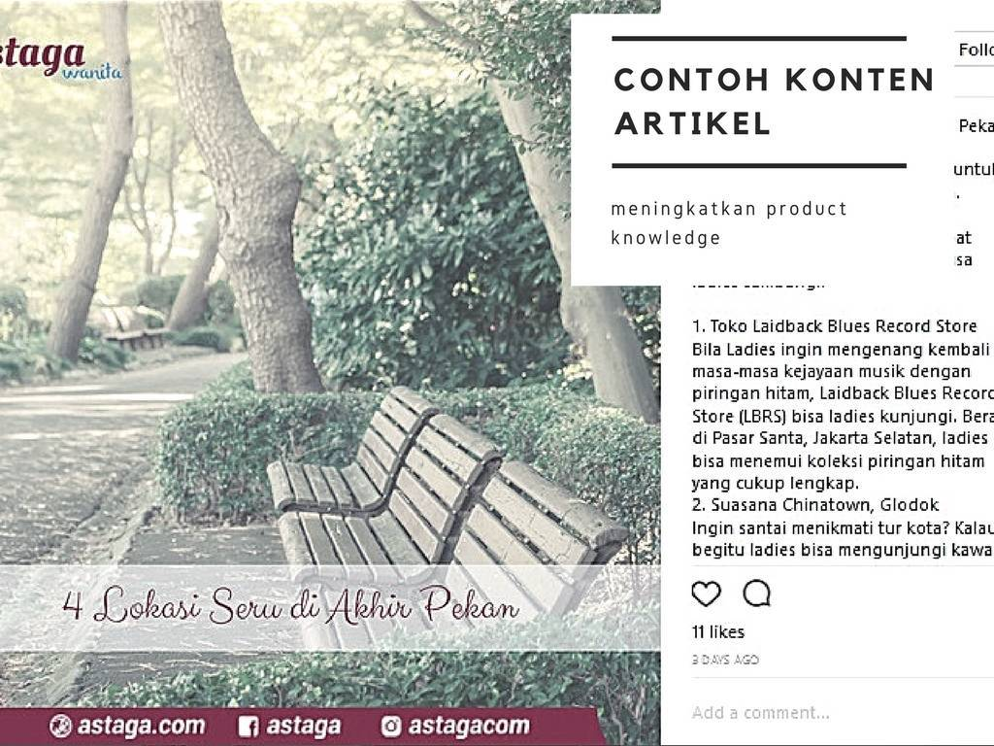
Sumber: Astagacom
Gambar 4.3
Konten Quiz Astagacom
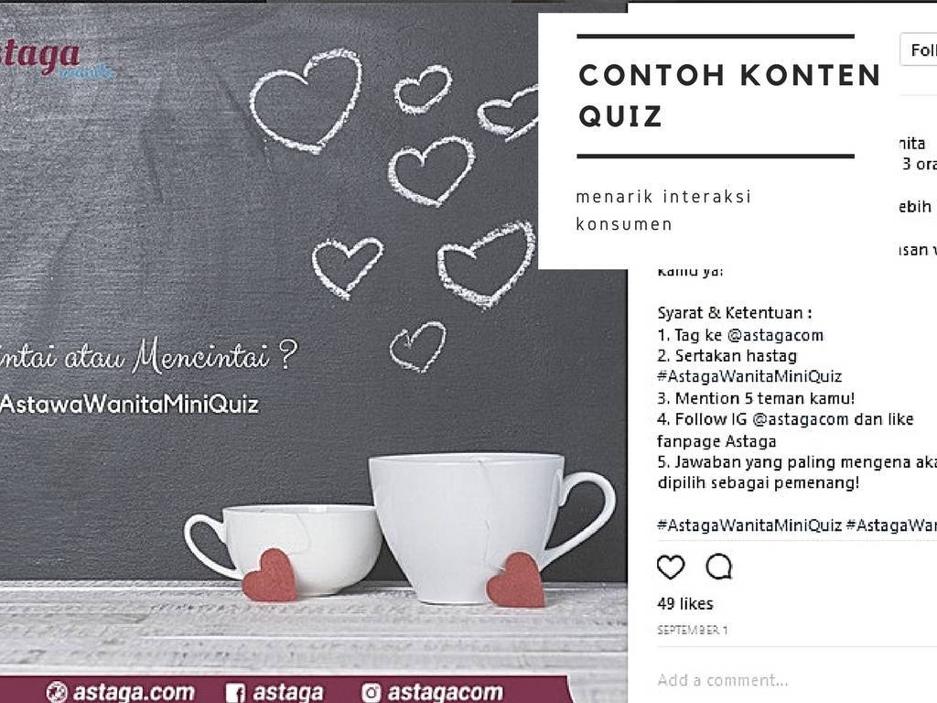
Sumber: Astagacom

- Marketing-IN menawarkan juga paket Manajemen Marketing Place. Keberadaan marketplace raksasa di Indonesia membuat peta pemasaran digital berubah ke arah yang lebih massive. marketplace mendorong percepatan perubahan kebiasaan orang indonesia dalam bertransaksi online. Namun, banyak pebisnis yang tidak memiliki waktu dan keahlian untuk memanfaatkan potensi besar marketplace seperti tokopedia, bukalapak, shopee, dan lazada sehingga kehilangan kesempatan yang amat berharga untuk mendapatkan pelanggan. Karena tingginya permintaan dan kebutuhan untuk membantu memanage marketplace ini, Marketing-IN menawarkan jasa lengkap untuk memaksimalkan potensi besar dari marketplace untuk perkembangan bisnis anda. Berikut adalah daftar paket Manajemen Marketplace.
Tabel 4.2
Daftar Paket Manajemen Marketplace

Daftar Paket | Rincian | Harga
Marketplace Bronze | Create Akun 2 Marketplace (Pilih antara Tokopedia, Bukalapak, Shopee, atau Lazada)  Input Produk (gambar dan deskripsi) maksimal 10 produk tiap marketplace  Menjawab pertanyaan umum mengenai stok, dan penjelasan ringkas produk, maksimal 50 diskusi perbulan | Rp. 1.700.000/bulan

Tabel 4.2
Lanjutan Daftar Paket Manajemen Marketplace

Marketplace Silver | Create Akun 3 Marketplace (Pilih antara Tokopedia, Bukalapak, Shopee, atau Lazada)  Input Produk (gambar dan deskripsi) maksimal 25 produk tiap marketplace  Menjawab pertanyaan umum mengenai stok, dan penjelasan ringkas produk, maksimal 100 diskusi perbulan  Melakukan Promote Berbayar di 1 Market place pilihan selama 10 hari | Rp. 2.350.000/bulan
Marketplace Gold | Create Akun 3 Marketplace (Pilih antara Tokopedia, Bukalapak, Shopee, atau Lazada)  Input Produk (gambar dan deskripsi) maksimal 40 produk tiap marketplace  Menjawab pertanyaan umum mengenai stok, dan penjelasan ringkas produk, maksimal 300 diskusi perbulan  Melakukan Promote Berbayar di 1 Market place pilihan selama 30 hari | Rp. 3.500,000/bulan
Sumber: Marketing-IN

Gambar 4.4
Contoh portfolio Manajemen Marketplace
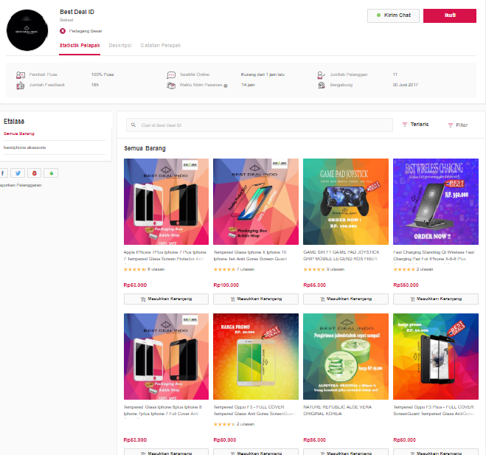
Sumber: Bukalapak.com/bestdeal_id

- Marketing-IN memberikan pelayanan jasa pembuatan website profesional yang terjangkau. Yang menjadikan bisnis lebih profesional dengan memiliki website yang elegan dan berkelas. Berikut adalah daftar paket pembuatan website pada Tabel 4.3 :

Tabel 4.3
Daftar Paket Website Development
Daftar Paket | Rincian | Harga
Website Development Toko Online Basic | Design Standard  Search Engine Registered  Webmail  Embedd Google Maps  User Guide  Blog  Page Maintenance Mode  Catalog  Page User, Cart, Checkout  Mail Notification  Filter by price | Rp. 4.250.000
Website Development Toko Online Premium | Design Premium  Search Engine Registered  Webmail  Embedd Google Maps  User Guide  Blog  Page Maintenance Mode  Catalog  Page User, Cart, Checkout  Mail Notification  Filter by price  Design Logo  Design how to order  Live Chat Featured  Tips & Tricks increase traffic  Synchronized with google analytic | Rp. 7.750.000
Sumber: Marketing-IN
Gambar 4.5
Contoh Website Development Toko Online
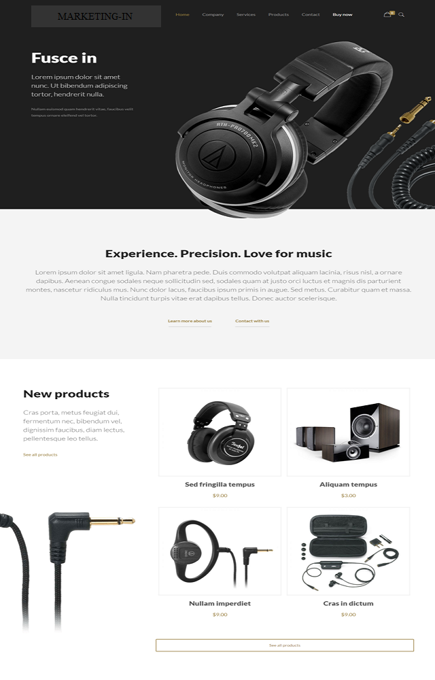
Sumber: Google
Gambar 4.6
Logo Marketing-IN
Sumber: Marketing-IN

Berdasarkan gambar yang diatas merupakan logo yang digunakan untuk perusahaan Marketing-IN. Penulis sengaja menggunakan warna emas dan abu-abu karena penulis ingin memberikan kesan akan kelas dan profesionalitas penulis dalam bekerja di lapangan.
nama Marketing-IN untuk perusahan memiliki tujuan agar para masyarakat dapat tahu akan bisnis ini. Pada tengah logo terdapat gambar kotak yang saling mengikat menggambarkan sebuah harapan untuk para pelanggan untuk selalu setia dan bahagia dalam menggunakan jasa kami.

- Gambaran Pasar
Ramalan penjualan sangat berguna bagi Marketing-IN untuk mengetahui berapa jumlah total penjualan didapat dari bisnis yang digeluti sehingga pemilik dapat mengetahui langkah – langkah yang harus dilakukan untuk meningkatkan penjualan. Berikut tabel mengenai ramalan penjualan Marketing-IN selama tahun 2020:

Tabel 4.4
Ramalan Penjualan Marketing-IN Periode Januari – Desember 2020 (dalam kuantitas)
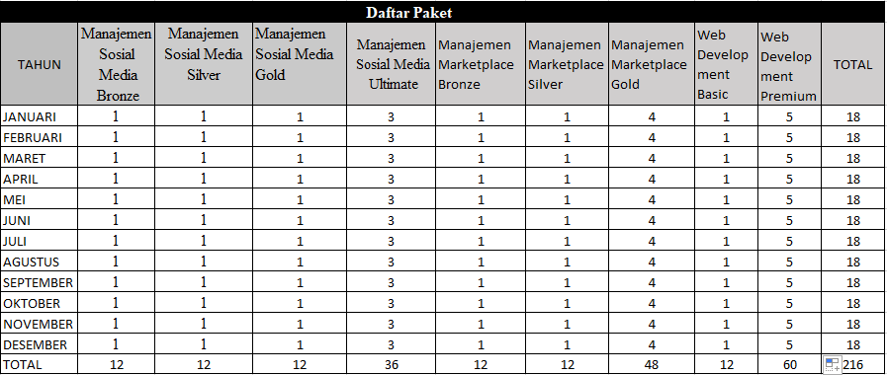
Sumber: Marketing-IN

Tabel 4.5
Ramalan Penjualan Marketing-IN
Periode Januari – Desember 2020
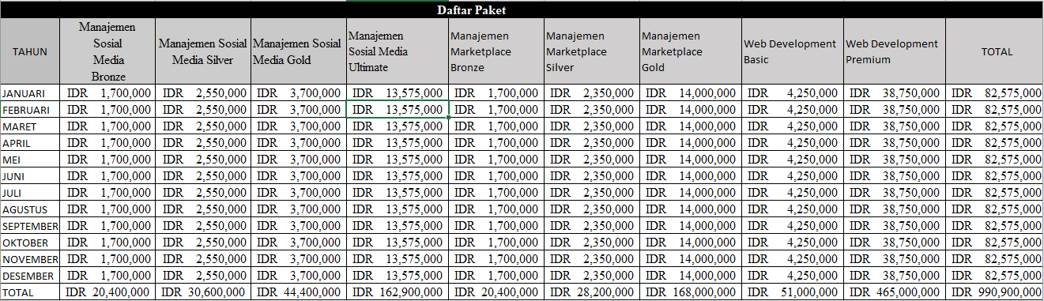
Sumber: Marketing-IN

Total Ramalan Penjualan Marketing-IN Paket Manajemen Marketplace, Paket Manajemen Sosial Media & Website Development Periode Januari – Desember 2020 sebesar Rp. 990.900.000
Tabel 4.6
Ramalan Penjualan Marketing-IN Selama 5 tahun kedepan
Tahun | Penjualan
2020 | Rp 990.900.000
2021 | Rp 1.089.990.000
2022 | Rp 1.198.989.000
2023 | Rp 1.318.887.900
2024 | Rp 1.450.776.690
Sumber: Marketing-IN
Berikut merupakan proyeksi penjualan Marketing-IN dari tahun 2020 sampai 2024. Diasumsikan besarnya kenaikan penjualan dari tahun 2020 sampai 2024 hanya sebesar 10% karena Marketing-IN masih tergolong ke tahap pengenalan sehingga belum terjadi pertumbuhan penjualan secara signifikan.
- Target Pasar Yang Dituju
Masing-masing pasar memiliki kebutuhan dan keinginannya masing-masing. Sebagai seorang pelaku bisnis, penting untuk melakukan segmentasi pasar sehingga perusahaan dapat mengetahui pasar mana yang kira-kira berpotensi untuk dimasuki oleh perusahaan. Menurut Kotler dan Armstrong (2012:225), segmentasi pasar merupakan pembagian pasar menjadi kelompok-kelompok yang lebih kecil berdasarkan kebutuhan, karakteristik atau sifat yang membutuhkan produk dan strategi pemasaran masing-masing secara berbeda satu sama lain. Beberapa pembagian segmen pasar konsumen:
- Lokasi
pasar dibagi menjadi beberapa bagian geografi seperti wilayah provinsi, desa dan kota. Daerah geografi yang dianggap potensial dan menguntungkan bisa dijadikan sebagai target operasi Marketing-IN. Perusahaan dapat beroperasi bukan hanya di satu daerah tapi boleh di berbagai daerah. Segmentasi Marketing-IN berada di Bekasi. Bekasi dipilih karena dekat dengan lokasi kantor Marketing-IN dan kota Bekasi juga sedang dalam perkembangan. Akan tetapi Marketing-IN tidak menutup kemungkinan konsumen di wilayah lain seperti Jakarta dsb.

- Jenis Industri
Industri yang dituju oleh Marketing-IN adalah industri digital khususnya yang berhubungan dengan jual-beli online dalam marketplace maupun sosial media seperti Instagram, facebook dsb terutama para pelaku usaha online yang ingin mengembangkan bisnisnya.
- Skala Industri
Skala Industri yang di fokuskan untuk menjadi target oleh Marketing-IN adalah skala UMKM yang beroperasi di industri digital yaitu toko online.

- Strategi Pemasaran
- Diferensiasi
Marketing-IN menganggap pelanggan sebagai teman Marketing-IN. Ketika mereka merasa nyaman dengan Marketing-IN, mereka biasanya cenderung lebih rileks untuk memberi tahu lebih banyak apa harapan mereka. Marketing-IN memiliki pendekatan yang berbeda untuk setiap pelanggan, karena masing-masing memiliki cerita yang berbeda.
Selain itu sehubung dengan perusahaan Marketing-IN yang merupakan perusahaan jasa maka Marketing-IN berusaha membuat diferensiasi dalam hal proses layanannya yang terbaik dan memuaskan seperti tepat waktu, sesuai target dan responsif.
- Positioning
Menurut Kotler dan Armstrong (2012:214), positioning adalah penempatan merk produk kedalam pikiran konsumen. Marketing-IN memiliki positioning yaitu “Your Digital Marketer.” yang artinya Marketing-IN ingin menjadi teman bagi para pelaku usaha online baik yang baru memulai atau sudah memulai untuk dapat membantu mempromosikan produk para pelaku usaha online.
- Penetapan Harga
Menurut Kotler dan Armstrong (2012:314), harga adalah sejumlah uang yang dikenakan untuk barang atau jasa. Lebih luasnya, harga adalah jumlah dari seluruh nilai yang dikeluarkan konsumen dengan tujuan untuk mendapatkan kelebihan dari penggunaan barang atau jasa. Selanjutnya, secara umum ada tiga strategi yang dapat digunakan dalam menetapkan harga, yaitu:
- Customer Value – Based Pricing
Menetapkan harga berdasarkan pada persepsi pembeli tentang nilai, bukannya pada biaya yang ditanggung oleh penjual. Penetapan harga berdasarkan nilai harus dapat menawarkan kombinasi yang benar-benar tepat antara kualitas dan layanan yang bagus pada harga yang wajar. Perusahaan bukannya memotong harga untuk menandingi pesaing, tetapi memberikan pelayanan yang bernilai tambah untuk mendeferensiasikan tawaran perusahaan. Strategi ini dibagi menjadi dua:
- Good – Value Pricing
Strategi ini menawarkan kombinasi kualitas dan pelayanan yang baik pada harga yang wajar.
- Value – Added Pricing
Pada strategi ini, daripada memotong harga agar sama dengan kompetitor, perusahaan memilih untuk menggunakan pendekatan penambahan nilai pada fitur dan pelayanan untuk membuat diferensiasi pada penawaran mereka yang kemudian akan menaikan harga dari penawaran tersebut.
- Cost – Based Pricing
Strategi ini meliputi penetapan harga berdasarkan biaya untuk memproduksi, distribusi, dan menjual produk ditambah dengan tingkat pengembalian untuk upaya dan resiko. Penetapan harga berdasarkan biaya, dapat dibagi lagi menjadi dua:
- Cost – Plus Pricing
Strategi ini dilakukan dengan menaikkan harga dengan menambahkan tingkat keuntungan yang diinginkan ke dalam biaya sebuah produk.
- Break – Even Analysis dan Target Profit Pricing
Pada strategi ini perusahaan berusaha untuk menentukan harga dimana akan mencapai titik impas atau membuat target pengembalian yang dicari.
- Competition – Based Pricing
Menetapkan harga berdasarkan harga-harga yang ditetapkan oleh para pesaing untuk produk ataupun jasa yang sama. Metode ini tidak selalu berarti menetapkan harga yang persis sama dengan pesaing, namun bisa pula menggunakan harga pesaing sebagai patokan atau pembanding untuk penetapan harga jasa perusahaan.
Metode penentuan harga yang digunakan oleh manajemen dari Marketing-IN adalah strategi penetapan harga berdasarkan Compettion Based Pricing, dimana penetapan harga disesuaikan dengan harga yang ditetapkan oleh pesaing namun kualitas jasa yang dihasilkan lebih baik daripada yang ditawarkan oleh pesaing. Dengan menetapkan harga yang tidak jauh berbeda dengan pesaing ditambah dengan kualitas jasa dan pelayanan yang jauh diatas pesaing, tentu loyalitas klien akan mudah terbentuk sehingga klien tidak mudah berpindah ke agensi lain.
- Saluran Distribusi
Distribusi memegang peranan penting dalam menjamin ketersediaan kebutuhan suatu produk, tanpa adanya saluran distribusi produsen akan menjadi sulit untuk memasarkan produknya dan konsumen pun akan kesulitan dalam mendapatkan, menggunakan dan menikmati produk atau jasa mereka.
Menurut Kotler dan Armstrong (2012:367), perusahaan mendesain saluran distribusi untuk membuat produk dan jasa mereka tersedia bagi konsumen dengan cara yang berbeda-beda. Setiap lapisan atau tingkatan dari perantara pemasaran yang berusaha untuk membuat produk dan kepemilikannya lebih dekat dengan pembeli akhir disebut channel level. Bila dilihat dari penjelasan tersebut, maka channel level dapat diartikan sebagai saluran distribusi dimana sekumpulan organisasi yang bergantung dan terlibat dalam proses yang membuat produk atau jasa siap digunakan atau dikonsumsi oleh konsumen atau pengguna bisnis. Terdapat beberapa tipe channel level atau saluran distribusi, yaitu:
- Zero level Channel
Produsen menjual langsung ke konsumen akhir tanpa perantara.

- One Level Channel
Penjualan melalui satu perantara penjualan seperti pengecer. Di dalam pasar konsumsi, perantara ini merupakan pedagang besar atau grosir, sedangkan dalam pasar industri mereka merupakan sebuah penyalur tunggal dan penyalur industri.
- Two Level Channel
Mempunyai dua perantara penjualan. Di dalam pasar konsumsi, mereka merupakan pedagang besar atau grosir dan sekaligus pengecer, sedangkan dalam pasar industri mereka merupakan sebuah penyalur tunggal dan penyalur industri.
- Three Level Channel
Penjualan yang mempunyai level tiga perantara, yaitu pedagang besar (grosir), pemborong, dan pengecer.
Gambar 4.7
Saluran distribusi Marketing-IN
Pelaku Usaha Online

Marketing-IN

Sumber: Marketing-IN

Saluran distribusi yang digunakan oleh Marketing-IN adalah zero level channel dengan konsumen akhir tidak terdapat perantara karena Marketing-IN melakukan penyaluran jasa langsung kepada konsumen akhir (Pelaku Usaha Online).

- People (Orang)
People yang dimaksud disini adalah rencana organisasi Marketing-IN. Bagian ini akan dijelaskan pada BAB VI pada subbab struktur organisasi perusahaan.
- Process (Proses)
Proses yang dimaksud disini adalah proses alur jasa yang terdapat pada BAB V pada subbab rencana alur jasa. Untuk lebih jelasnya akan dijelaskan pada gambar.
- Physical Evidence (Bukti Fisik)
Physical Evidence merupakan bukti fisik atau lokasi keberadaan kantor Marketing-IN. Bukti fisik ini akan dijelaskan pada BAB V pada subbab Lay out Bangunan tempat Usaha di gambar.

- Strategi Promosi
Promosi merupakan salah satu faktor yang penting dalam bauran pemasarna. Menurut Kotler dan Armstrong (2012:76), yang dimaksud dengan promosi adalah segala macam aktivitas yang dilakukan perusahaan untuk menarik dan memberikan pengaruh kepada konsumen untuk melakukan pembelian produk. Kegiatan promosi yang baik dan tepat dilakukan oleh perusahaan akan membantu perusahaan dalam peningkatan penjualannya.
Menurut Kotler dan Armstrong (2012:432), ada lima alat promosi yang dapat digunakan oleh perusahaan yaitu:

- Periklanan (Advertising)
Bentuk presentasi dan promosi tentang ide, barang dan jasa melalui surat kabar, radio, majalah, bioskop, televisi, ataupun dalam bentuk poster (bentuk promosi berbayar) yang dipasang di tempat-tempat strategis.
- Promosi Penjualan (Sales Promotion)
Menjual atau memasarkan produk atau jasa dengan cara memajang di tempat-tempat khusus yang menarik perhatian dalam jangka waktu singkat sehingga konsumen mudah untuk melihatnya.
- Penjualan Perseorangan (Personal Selling)
Presentasi lisan dalam percakapan dengan satu calon pembeli atau lebih yang ditujukan untuk menciptakan penjualan dan membangun hubungan baik.
- Hubungan masyarakat dan publisitas (Public Relation and Publicity)
Membangun hubungan yang baik dengan publik dengan menciptakan citra perusahaan yang baik. Alat promosi ini memberikan informasi mengenai perusahaan atau produk atau jasa juga mengenai isu-isu, rumor, dan event yang disampaikan melalui media massa.
- Pemasaran Langsung (Direct Marketing)
Hubungan langsung dengan konsumen untuk memperoleh respon langsung dan membangun hubungan jangka panjang dengan konsumen dengan menggunakan surat, telepon, email, televisi, radio, dan alat penghubung non-personal lainnya untuk berkomunikasi secara langsung dengan konsumen.
Karena promosi memiliki peran yang penting untuk sebuah perusahaan, khususnya perusahaan yang baru berdiri maka Marketing-IN berencana untuk melakukan kegiatan promosi yang sebagai berikut:
- Melalui Media Publisitas – Jejaring Sosial
Media sosial digunakan sebagai salah satu alat promosi utama Marketing-IN karena rata-rata masyarakat hari ini aktif menggunakan media sosial dalam kehidupan sehari-hari untuk sekedar melihat berita, berkomunikasi, belanja online hingga mencari info-info terkait tempat baru yang sedang hits dikunjungi. Adapun sosial media yang digunakan adalah Instagram, Facebook, Whatsapp, dan Email. Besarnya penggunaan sosial media ini berpengaruh besar dalam promosi Marketing-IN. Dalam perencanaannya, Marketing-IN akan fokus menggunakan Instagram untuk membagikan informasi terkait kegiatan sehari-hari di Marketing-IN, promosi yang berlaku, serta daftar paket yang disajikan karena Instagram merupakan sosial media yang paling banyak di akses saat ini. Berikut adalah akun Instagram dan Facebook Marketing-IN pada Gambar 4.8 dan Gambar 4.9

Gambar 4.8
Instagram Marketing-IN
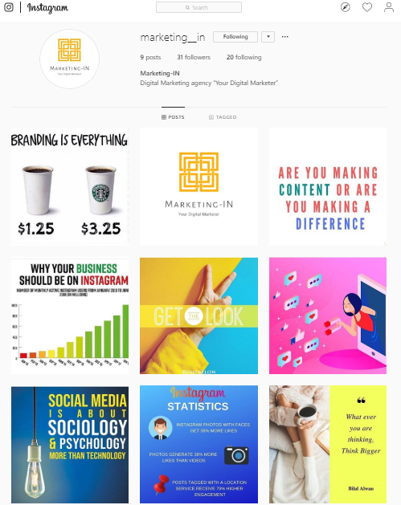
Sumber: Marketing-IN
Gambar 4.9
Halaman Facebook Marketing-IN
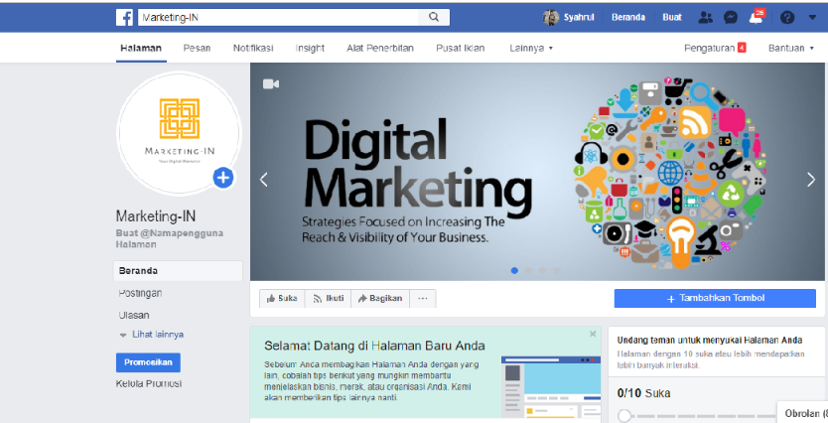
Sumber: Marketing-IN
- Website
Metode promosi yang kedua adalah pemasaran melalui website. Marketing-IN menggunakan metode ini dengan alasan agar konsumen dapat menjangkau jasa yang dijual Marketing-IN dengan sangat cepat. Informasi perusahaan, visi misi, dan portfolio yang dihasilkan dapat dilihat di dalam website. Perusahaan yang memiliki domain tersendiri memiliki kesan bahwa perusahaan ini kompatibel dan terpercaya. Hampir semua perusahaan besar di Indonesia menggunakan website untuk keperluannya dalam hal pemasaran. Berikut adalah Website Marketing-IN pada Gambar 4.10
Gambar 4.10
Website Marketing-IN
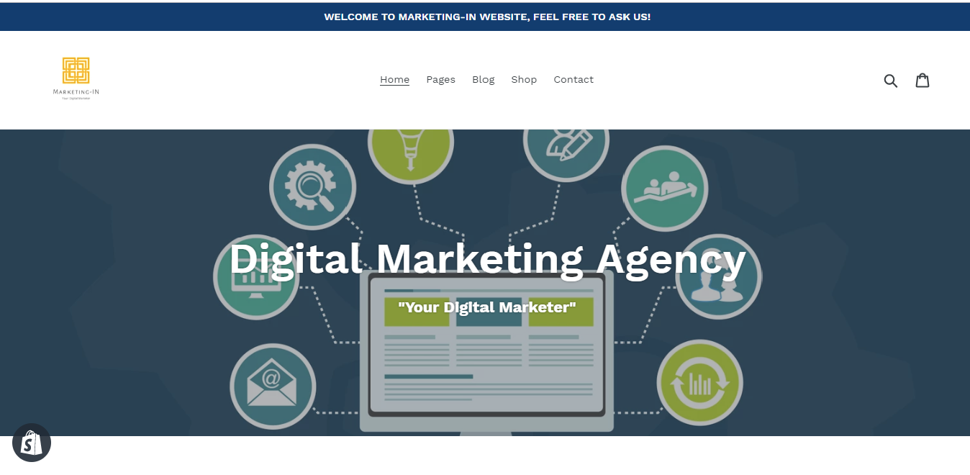
Sumber : Marketing-IN

- Melalui Media Penjualan Perseorangan – Personal Selling
Perusahaan juga merencanakan untuk menggunakan alat promosi ini karena perusahaan memiliki bagian marketing untuk menawarkan produk atau jasa secara langsung kepada para calon pelanggan, seperti contoh menawarkan paket jasa pembuatan website serta paket lainnya kepada para toko online yang belum memiliki website. Pendekatan ini dilakukan oleh Marketing-IN melalui Direct Message Instagram.
- Kartu Nama
Kartu nama berfungsi sebagai saran informasi singkat mengenai data diri perusahaan yang berisi nama usaha, namua pemilik, alamat usaha, nomor telepon, link website, dana akun media sosial. Selain sebagai sarana informasi, kartu nama ini juga berfungsi sebagai media promosi usaha. Berikut adalah Kartu Nama Marketing-IN pada Gambar 4.11
Gambar 4.11
Kartu Nama Marketing-IN
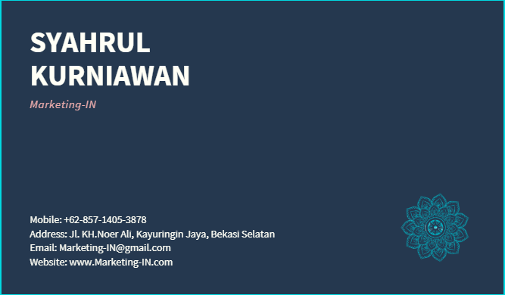
Sumber: Marketing-IN

